Проєктування мультиплатформних додатків (Flutter/Dart)
Лабораторна робота №02
Тема: Створення віджетів із станом
Виконавець: здобувача вищої освіти групи KNms1-B23 Горецький Максим

Завдання
Завдання 1. Модифікація додатку "Кидання Гральної Кістки" Вихідний код додатку "Кидання Гральної Кістки" є готовим. Ваше завдання – внести ряд модифікацій, щоб розширити його функціональність та покращити зовнішній вигляд:
- "Новий вигляд кістки": Замініть стандартні зображення гральних кісток, що використовуються в додатку, на інші зображення на ваш вибір. Це можуть бути стилізовані кістки, зображення тварин, фруктів або будь-які інші картинки, які вам подобаються.
- "Кольоровий настрій": Змініть колір фону додатка. Реалізуйте градієнтний або однотонний фон на ваш вибір.
- "Стильна кнопка": Змініть стиль тексту на кнопці "Кинути кістку!". Поекспериментуйте зі шрифтами, розмірами, кольорами, тінями тексту.
- "Лічильник кидків": Додайте на екран лічильник, який буде показувати загальну кількість кидків кістки, зроблених користувачем протягом сесії. Лічильник повинен збільшуватися на одиницю з кожним натисканням кнопки "Кинути кістку!".
- "Подвійний удар": Модифікуйте додаток, щоб користувач міг кидати дві гральні кістки одночасно. Відображайте зображення обох кісток поруч та виводьте суму значень на обох кістках.
Завдання 2. Застосунок «Переглядач картинок» Створити додаток «Переглядач картинок», який буде складати із чотирьох екранів. Перший екран:
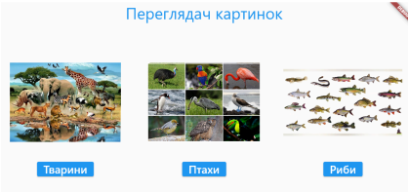
Відповідні кнопки дозволяють відкрити новий екран із відповідною тематикою
Другий, третій і четвертий мають мати такий вигляд:
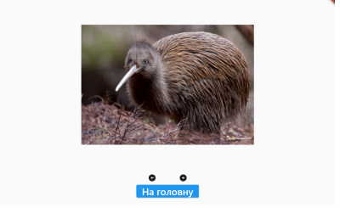
Кнопки у вигляді стрілок дозволяють переглядати картинки.
Кнопка «На головну» повертає додаток в початковий стан.
Тематику підібрати самостійно (може бути довільного типу).
Розміщення елементів на екранах, яке подано вище орієнтоване, можна змінювати (навіть бажано) від Ваших вподобань.

Послідовність виконання завдання
Завдання 1.
- Замінив зображеня гральних кісток:
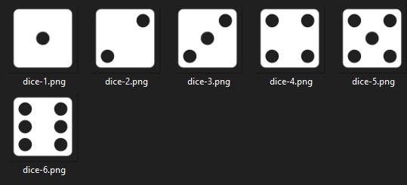
- Змінів колір фону додатку
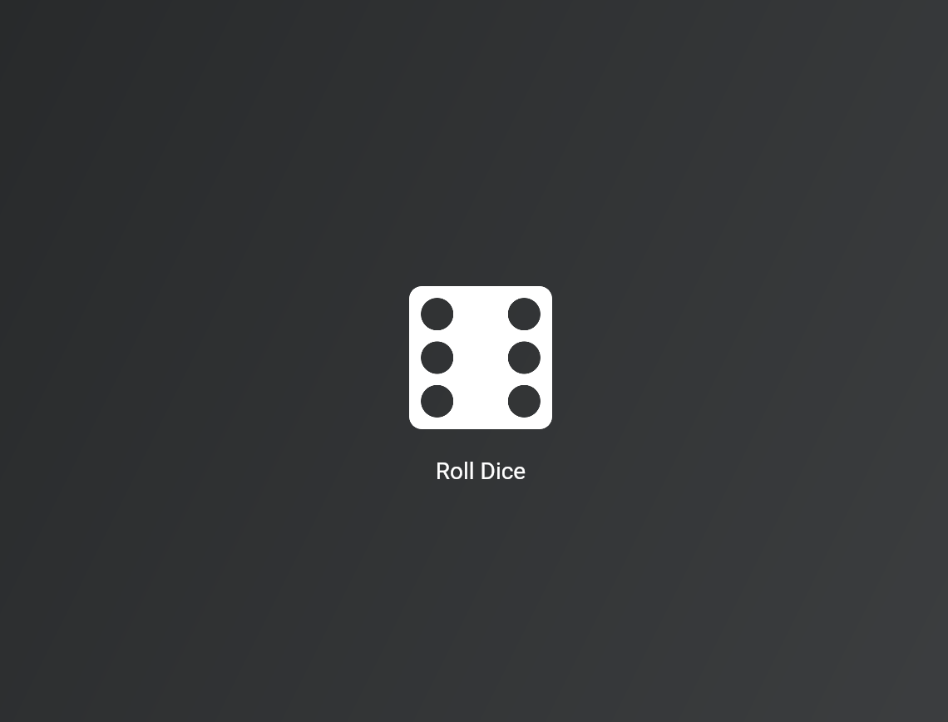
@override
Widget build(BuildContext context) {
return const MaterialApp(
home: Scaffold(
body: GradientContainer(
Color(0xFF232526),
Color(0xFF414345),
),
),
);
}

- Змінив стиль кнопки з текстом
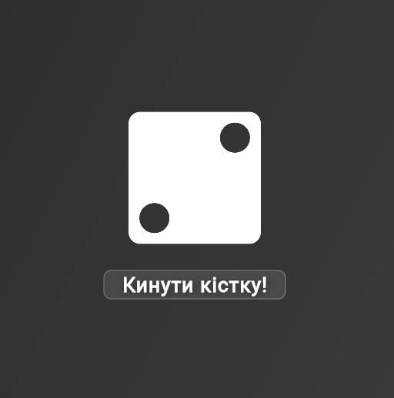
TextButton(
onPressed: rollDice,
style: TextButton.styleFrom(
foregroundColor: Colors.white,
padding: const EdgeInsets.symmetric(horizontal: 24, vertical: 12),
backgroundColor: Colors.white.withOpacity(0.1),
shape: RoundedRectangleBorder(
borderRadius: BorderRadius.circular(10),
side: BorderSide(
color:
Colors.white.withOpacity(0.3)),
),
textStyle: const TextStyle(
fontSize: 26,
fontWeight: FontWeight.w600,
fontFamily: 'Courier New',
letterSpacing: 1.2,
shadows: [
Shadow(
blurRadius: 4.0,
color: Colors.black45,
offset: Offset(2.0, 2.0),
),
],
),
),
child: const Text('Кинути кістку!'),
)

- Добавив лічильник кидків
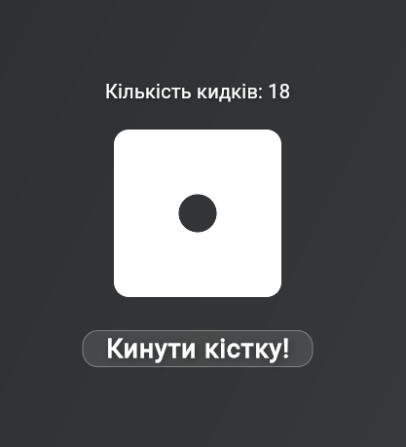
int rollCount = 0;

void rollDice() {
setState(() {
currentDiceRoll = randomizer.nextInt(6) + 1;
rollCount++;
});
}

Text(
'Кількість кидків: $rollCount',
style: const TextStyle(
color: Colors.white,
fontSize: 20,
shadows: [
Shadow(
blurRadius: 4,
color: Colors.black45,
offset: Offset(2, 2),
),
],
),
),

- Модифікував додаток, щоб користувач міг кидати дві гральні кістки одночасно
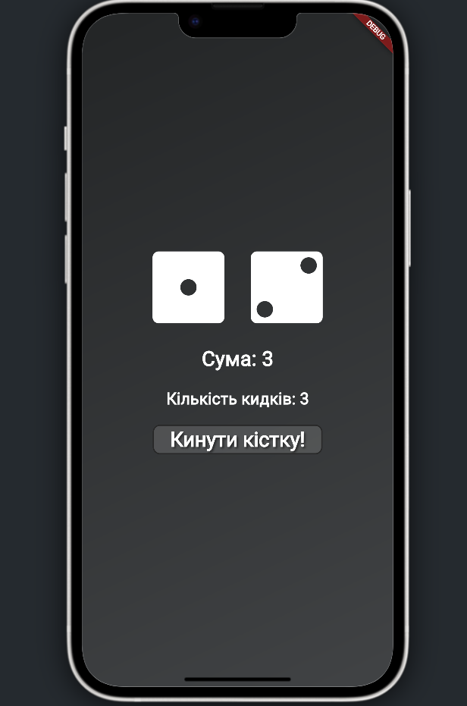
var currentDiceRoll1 = 1;
var currentDiceRoll2 = 1;
var totalRoll = 2;

void rollDice() {
setState(() {
currentDiceRoll1 = randomizer.nextInt(6) + 1;
currentDiceRoll2 = randomizer.nextInt(6) + 1;
totalRoll = currentDiceRoll1 + currentDiceRoll2;
});
}

Row(
mainAxisAlignment: MainAxisAlignment.center,
children: [
Image.asset(
'assets/images/dice-$currentDiceRoll1.png',
width: 100,
),
const SizedBox(width: 20),
Image.asset(
'assets/images/dice-$currentDiceRoll2.png',
width: 100,
),
],
),
const SizedBox(height: 20),
Text(
'Сума: $totalRoll',
style: const TextStyle(
fontSize: 28,
color: Colors.white,
fontWeight: FontWeight.bold,
),
),

Завдання 2.
Створив додаток «Переглядач картинок», який буде складати із чотирьох екранів.
Перший екран:
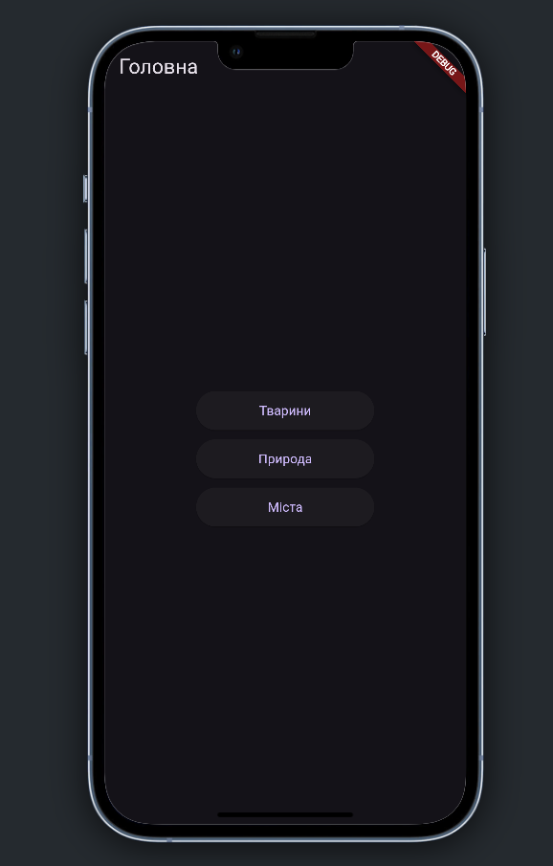

Другий екран:
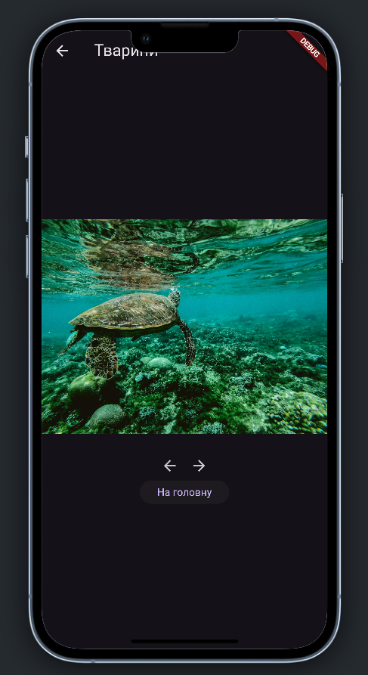

Третій екран:
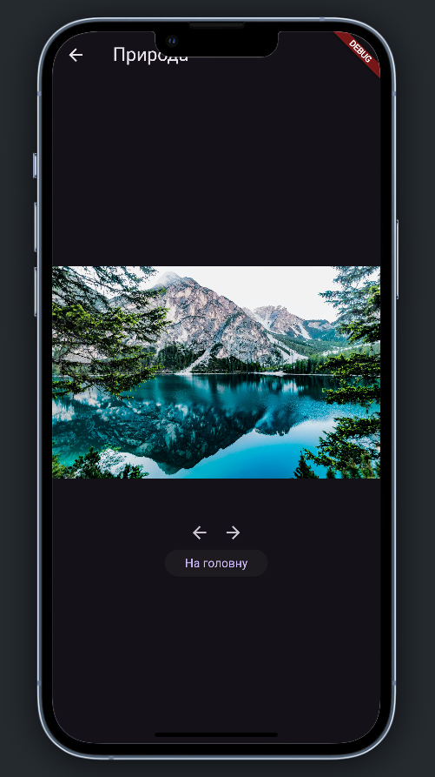
Четвертий екран:
